ELEKTRONIKA III

ANALOGNE OPERACIJE SA μA741

Laboratorijska vježba - VIII

Profesori: | mr.sc. Tea HASANOVIĆ, dipl.ing.elektro.  mr.sc. Sejfudin AGIĆ, dipl.ing.elektro.
Prezime i ime učenika: | Vildić Dženit | Razred: | III_{T3}
Stručno zvanje: | Tehničar Elektronike
Datum izrade: | 10.12.2017 | Ocjena:

Tuzla, decembar/prosinac 2017.

1. TEORIJSKA PRIPREMA

1.1. MNOŽAČ SA REALNOM KONSTANOM

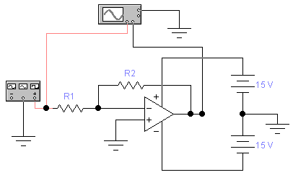

Slika 1.1. Množač sa realnom konstamtom za negativne vrijednosti k

Ukoliko su R₁ i R₂ u kolu povratne sprege pojačavača sa slike 1.1, pojačanje će biti:

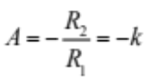,

pa je izlazni napon: 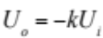

Ukoliko je:

k>1, izlazni napon je veći od ulaznog, a za k<1, izlazni napon je manji od ulaznog.

Operacija je ispravna samo ako je konstanta k sa kojom se množi izlazna veličina negativna. Da bi operacija bila ispravna i u slučaju kada treba množiti pozitivnom konstantom u kaskadi (serijski) sa množačem treba vezati još jedan invertor koji će naponu promjeniti znak, te će biti:

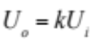.

Kao što već znamo operacijsko pojačalo ( engl. operation ampfilier ) integrirana je elektronička komponenta. Naziv potječe od prvobitne primjene ( izvođenje računskih operacija u analognim računalima ). Operacijsko pojačalo ima vrlo veliku i raznoliku mogućnost primjene (pojačala,filteri,oscilatori,izvođenje računalnih operacija.

U analognim računarima se analogne matematičke operacije ostvaruju pomoću operacionog pojačavača. Osnovna konfiguracija kola sa operacionim pojačavačem dat je na slici 1.2. Kod ove šeme se koristte impedanse Z₁ i Z_{2.}Pogledajmo sliku 1.2.
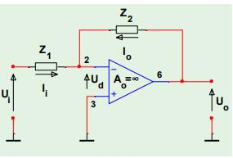
Slika 1.2. Opšta šema operacionog pojačavača
Zbog univerzalnosti upotrebe operaciono pojačalo je najvažniji linearni integrisani sklop. Osim osnovnih spojeva postoji još čitav niz primjena. Pri narednom razmatranju je uvedena pretpostavka da je operaciono pojačalo po osobinama slično idealnom. Korisit se u raznim primjenama, imamo slučaj zaimljiv sa množačem realne konstante. Ukoliko je Z₁=R₁, a Z₂=R₂ prema slici 1.23, pojačanje će biti:
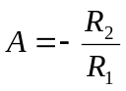
Ukoliko je: k>1, izlazni napon je veći od ulaznog, a za k<1, izlazni napon je manji od ulaznog.Imamo tri slučaja gdje primjenjujemo množač konstante: Kada je k>1, npr. k=10, množač realiziramo sa neinvertirajučim spojem operacionog pojačavača pri čemu možemo izvršiti prostiproračun vrijednosti otpora, ako usvojimo npr. R1=10kΩ.. Ako na ulaz Ui spojimo istosmjerni izvor na izlazu Uo možemo istosmjernim voltmetrom izmjeriti ulaznu vrijednost pomnoženu koeficijentom 10, odnosno, ako na ulaz spojimo signal generator na izlazu osciloskopom možemo izmjeriti desetostruku vrijednost ulaznog signala. Pogledajmo sliku 1.3. gdje imamo slučaj kad je k>1.
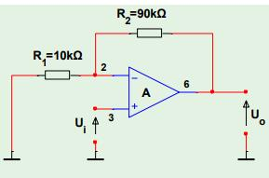
Slika 1.3. Prikaz Množaža za konstantou za k>1
Kada je k<0, npr, k=-10, množač realiziramo sa invertirajućim spojem operacionog pojačavača
pri čemu možemo izvršiti prosti proračun vrijednosti otpora, ako usvojimo npr. R1=10kΩ.
Pošto je:
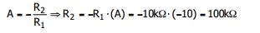

Realizirani množač prikazan je na slici 1.4. Ako na ulaz Ui spojimo istosmjerni izvor na izlazu Uo možemo istosmjernim voltmetrom izmjeriti ulaznu vrijednost pomnoženu koeficijentom -10 (signal u protufaz od 180°), odnosno, ako na ulaz spojimo signal generator na izlazu osciloskopom možemo izmjeriti desetostruku vrijednost ulaznog signala, koji je u protufazi sa ulaznim signalom.

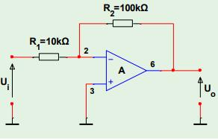

Slika 1.4. Prikaz množača pri konstantom k˂0

I na kraju imamo zadnji slučaj kada je kada je konstanta između 0 i 1 treba koristiti dva operaciona pojačavača i to oba u invertirajućem spoju. Pomoću prvog dobijamo negativnu vrijednost traženog pojačanja (zato je u gornjem proračunu A1=-0,25), a pomoću drugog (A2=1) invertujemo je na konačnu vrijednost. Opet se korištenjem istosmjernih ili izmjeničnih izvora na ulazu na izlazu može potvrditi odgovarajuće pojačanje, u ovom slučaju umanjenje ulaznog signala. Prikaz jedne realizacije kada je konstanta između 0˂k˂1.
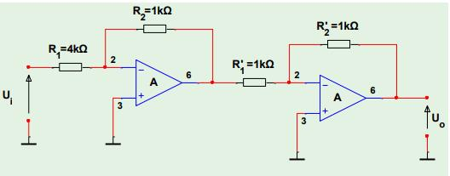
Slika 1.5. Prikaz kada je množač sa konstanom između 0˂k˂1, ovo je primjer dat za neku vrijednost konstante
2. LABORATORIJSKA VJEŽBA

2.1. MNOŽAČ KONSTANTOM SA μA 741

Množač konstantom se realizira kao invertirajući pojačavač za koji vrijedi da je:

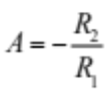,

dok za množač sa neinvertirajućim pojačavačem vrijedi:

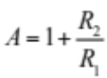.
ZADATAK I:

Koristeći ove formule izračunati vrijednosti odgovarajućih otpora uvijek usvajajući za jednu vrijednost npr. R₂=10KΩ.

Nakon proračuna realizirati množače koji se dobiju kao rezultat slijedećih operacija:

- Moj broj u dnevniku – 30
- 30 – Moj broj u dnevniku
- 1/(Moj broj u dnevniku)

Prikazati kompletan proračun i sve šeme realiziranih množača pod a), b) i c) a zatim:

- spojiti na ulaz svakog realiziranog množača signal generator amplitude 1mV i frekvencija 1kHz (kao na slici 1.1).
- Prikazati ne dvokanalnom osiloskopu ulazni i izlazni signal i izmjeriti amplitude te ih uporediti sa vrijednostima izračunatim pod a), b) i c).
- Talasne oblike sa osciloskopa prikazati ISKLJUČIVO u Grapher-u?

3. IZRADA LABORATORIJSKE VJEŽBE

ZADATAK I:
a)
Moj broj u dnevniku je 20 – 30= –10
R₂=10kΩ.
k= –10
k˂1
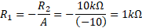
b)
Moj broj u dnevniku 30 – 20= 10
R₂=10kΩ.
k=10
k>1

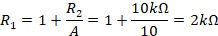

c)

Moj broj u dnevniku 1/20=0,05

0˂k˂1
k=0,05
k= –A
R₂=10kΩ.
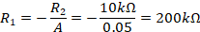
d)
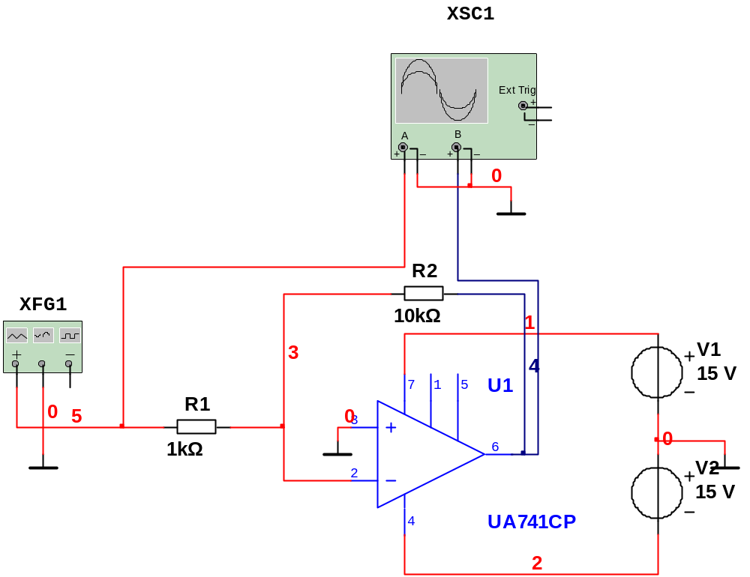
Slika 2.1. Prikaz spojene el. šeme kao na slici 1.1. gdje smo koristili dvokanlni osciloskop i vrijednost otpora za slučaj a)
e)
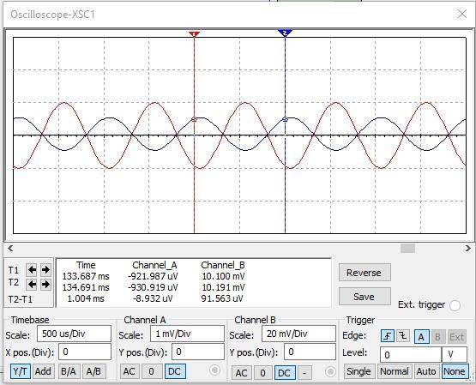
Slika 2.2. Prikaz lica dvokanalnog osciloskopa sa dobijenim rezultatima pri vrijednostima a)
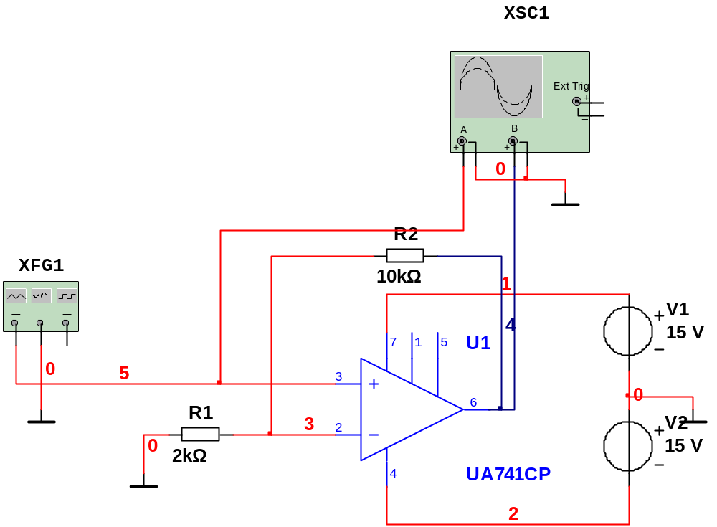
Slika 2.3. Prikaz spojene el. šeme pri slučaju b) sa proračunatim otporima
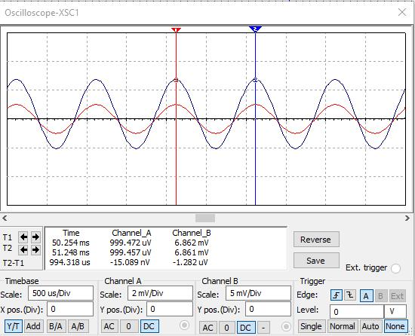
Slika 2.4. Prikaz lica dvokanalnog osciloskopa sa dobijenim rezultatima pri slučaju b)
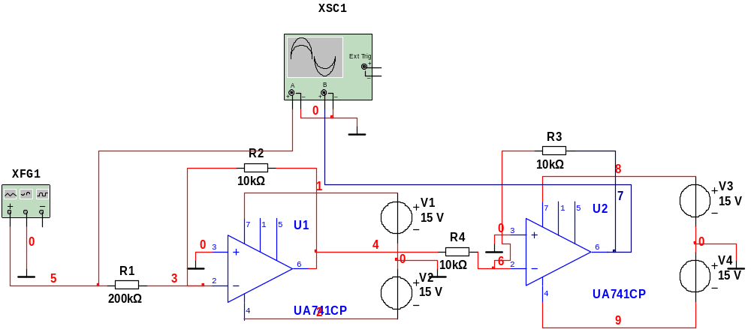
Slika 2.5. Prikaz spojene el. šeme za slučaj pri k=0.05
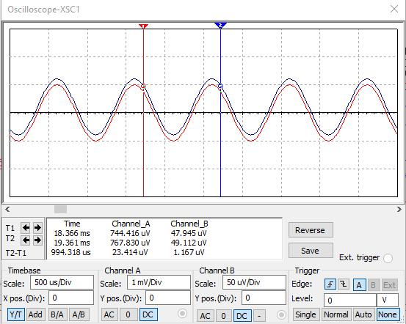
Slika 2.6. Prikaz dobijenih talasni oblika pri slučaju c) 0˂k˂1
f)
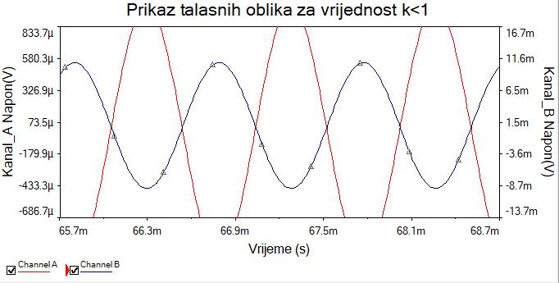

Slika 2.7. Prikaz talasnih oblika u Grapher-u za k˂1

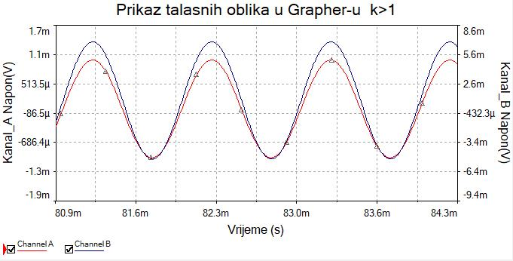

Slika 2.8. Prikaz talsnih oblika u Grapher-u za slučaj k>1

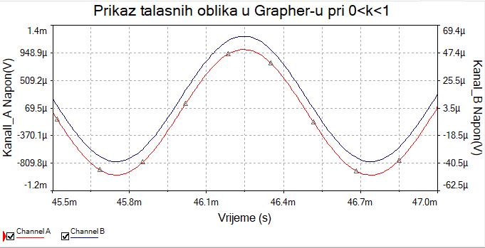

Slika 2.9. Prikaz talasnih oblika u Grapher-u pri slučaju c) 0˂k˂1
4. LITERATURA

- Stojan Ristić, Elektronske komponenete, Predavanja, Elektronski fakultet Niš, Niš 2010.
- Jasmina Kotur, Stanko Paunović, Analogni elektronički sklopovi, Zagreb 2009.
- Nedeljka Furčić, Elektronički sklopovi, Neodidacta doo Zagreb, Zagreb 2008.
- Tomislav Brodić, Analogna integrisana elektronika, Svjetlost, Sarajevo 1989.
- Vojin Cvekić, Elektronika I, Poluprovodnička elektronika, Naučna knjiga Beograd, Beograd 1986.
- Sejfudin Agić, Elektronika za I razred, JUMS Elektrotehnička škola Tuzla, Tuzla, 2013.
- Sejfudin Agić, Elektronika za II razred, JUMS Elektrotehnička škola Tuzla, Tuzla, 2014.
- Jasmina Omerdić, Sejfudin Agić, Elektronika za III razred, JUMS Elektrotehnička škola Tuzla, 2016.
- www.elektronika.ba
- www.kelm.ftn.uns.ac.rs/literatura
- www.phy.uniri.hr
- www.msts-travnik.net

